**משאבי הדרכה וחומרי הדרכה של C-GTEP**

***אנה גומז***

**הכנה:**

כחלק מהכשרה זו, תינתן הרשאה לגשת לסרטון שנוצר על ידי אילן שפירא כדי שתוכל לצפות לפני ואחרי הכשרת GTEP כדי לחזק מושגים וצעדים פרוצדורליים של פרוטוקול G-TEP. הסרטון באורך 24 דקות, אז אנא צפו בסרטון לפני ההכשרה,

כדי ללמוד את הבסיס של GTEP ולהבין טוב יותר את C-GTEP. הסרטון אינו מהווה הכשרה רשמית ל GTEP. אלא נועד רק לתמוך בך בהבנה ושילוב השלבים הפרוצדורליים של C-GTEP.

**וידאו**

הנה הקישור לגישה לסרטון GTEP (24 דקות).

<https://vimeo.com/760786355>

סיסמה: GP1-UKR24m

# חוברת העבודה

אנא הדפס את חוברת העבודה "מסע הפרפר" שנוצרה על ידי Ana M Gómez, בהתבסס על פרוטוקול GTEP שפותח על ידי אילן שפירו.

# גליון עבודה של פרפר

אנא הדפס את דף העבודה "מסע הפרפר" שנוצר על ידי Ana M Gómez, בהתבסס על פרוטוקול GTEP שפותח על ידי אילן שפירו. לילדים שאינם אוהבים פרפרים או מפחדים מהם, מצורף דף עבודה ניטרלי.

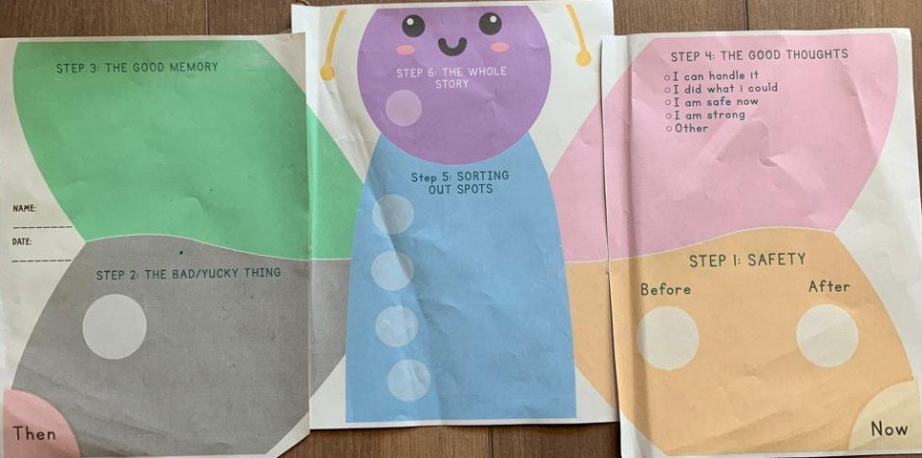ייתכן שתרצה לצייר אותו במקום להדפיס אותו,

לשם כך:

* 1. הכנת שלושה גיליונות נייר

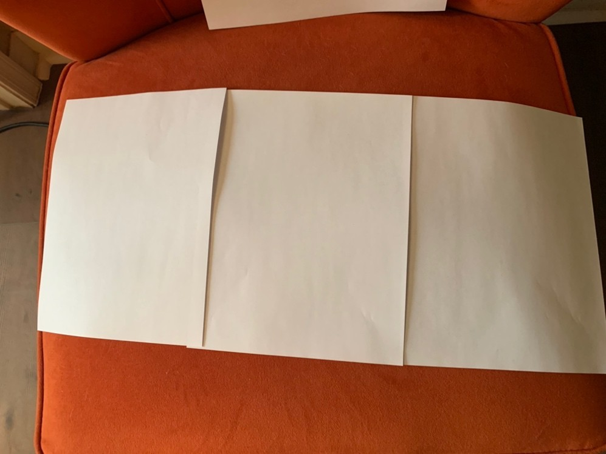

* 1. השתמש בסרט הדבקה כדי לחבר אותם יחד:

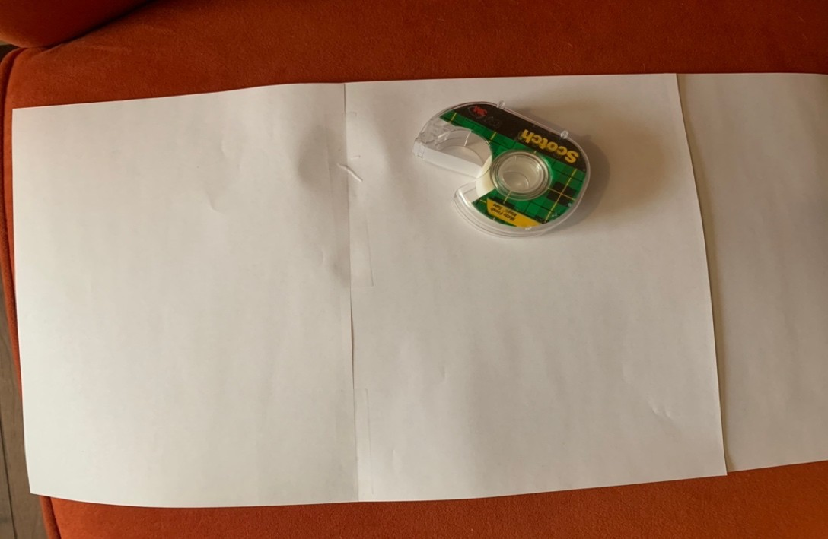התחילו לצייר את הפרפר, החל מהגוף. צייר את הראש ללא הפה, כך הילד יכול לצייר אותו בסוף בהתאם לרמה של LDS.

* 1. ציירו את הכנפיים: שלב 1 צהוב, שלב 2: שחור, שלב 3: ירוק, שלב 4: ורוד

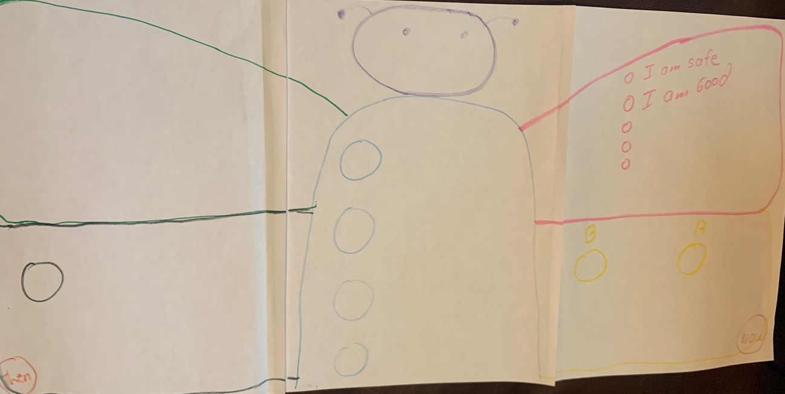

* 1. ציירו גוף פרפר נוסף למקרה שיהיה זמן לעבד POD נוסף. כל גוף מיועד לפוד אחד.

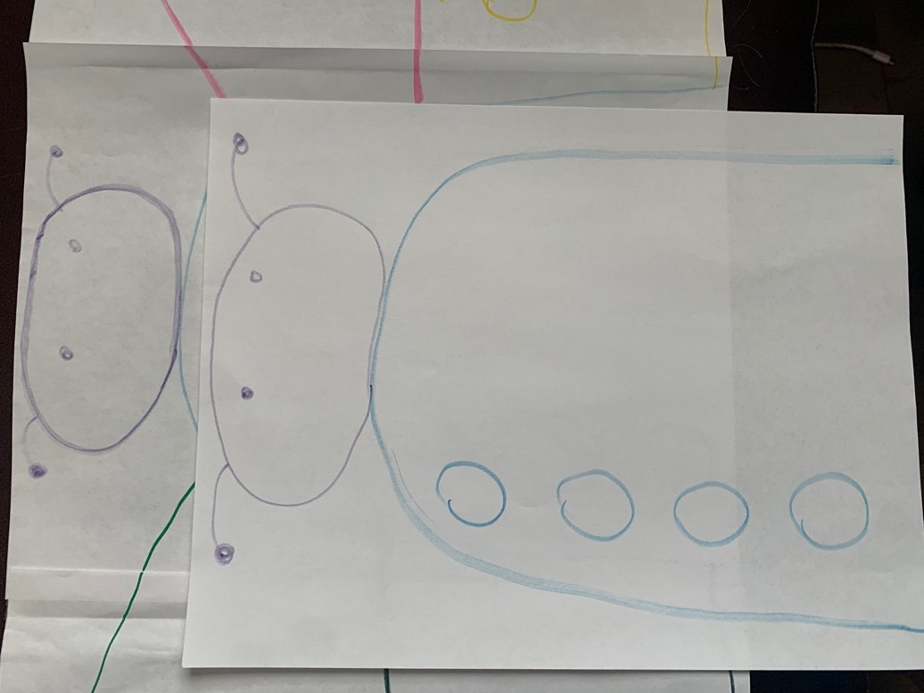

* 1. אנא החזיקו בהישג יד כל אחד מהחפצים הבאים: מיניאטורות, דמויות ארגז חול, חפצים קטנים, כובעים, כלי נגינה, בועות, אלמנטים של הטבע כגון סלעים או עלים, בהם תוכלו להשתמש כדי להפוך אותם לפיזיים. יש עפרונות צבעוניים, טושים או עפרונות צבעוניים.

**גליון עבודה נייטרלי**

עבור ילדים שאינם אוהבים פרפרים, ניתן להשתמש בדף עבודה ניטרלי. יש שניים או שלושה מרכזים. אנו משתמשים בכל מרכז עבור POD אחד (תוכלו לדעת מה PODs בקרוב)

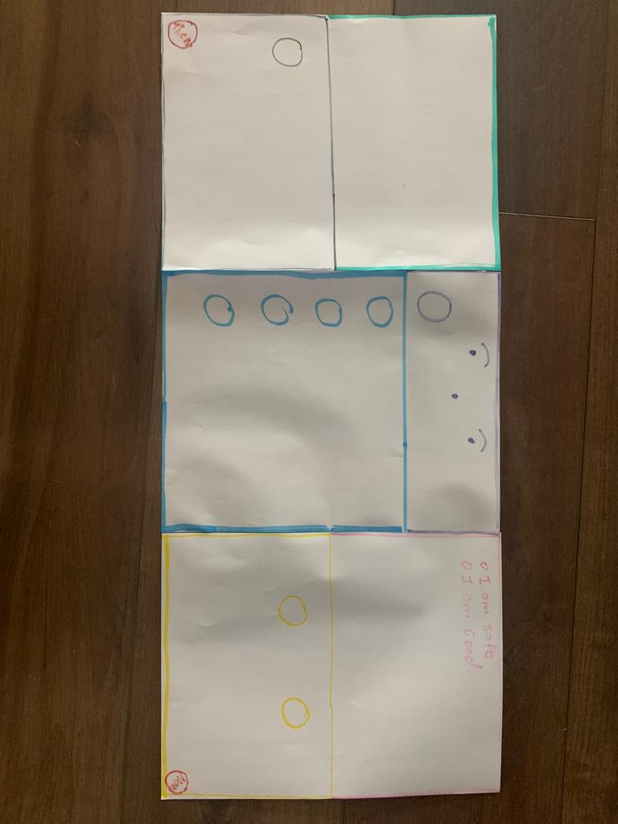

# אנו נרגשים לקראת השתתפותכם ונתראה בקרוב!

***אנה מ. גומז***